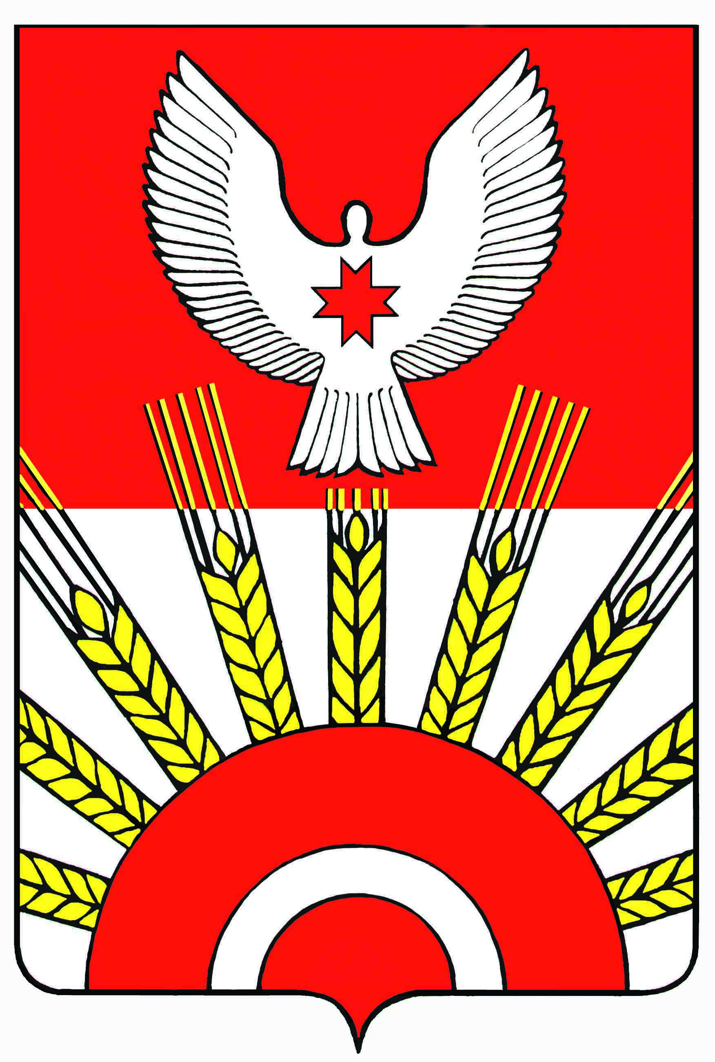**проект**

**Р Е Ш Е Н И Е**

Совета депутатов муниципального образования

«Муниципальный округ Киясовский район Удмуртской Республики»

**О досрочном прекращении полномочий депутата Совета депутатов муниципального образования «Муниципальный округ Киясовский район Удмуртской Республики» Мазитова Фирдината Гильмигаяновича**

Принято Советом депутатов

муниципального образования «Муниципальный округ

Киясовский район Удмуртской Республики» ноября 2022 года

Рассмотрев заявление депутата Совета депутатов муниципального образования «Муниципальный округ Киясовский район Удмуртской Республики» первого созыва Мазитова Фирдината Гильмигаяновича, избранного по Мушаковскому территориальному округу № 9, кандидата от Всероссийской политической партии «Единая Россия», о досрочном прекращении полномочий депутата вышеназванного представительного органа местного самоуправления в связи с отставкой по собственному желанию, в соответствии с пунктом 2 части 10 статьи 40 Федерального закона «Об общих принципах организации местного самоуправления в Российской Федерации», Совет депутатов муниципального образования «Муниципальный округ Киясовский район Удмуртской Республики»

РЕШАЕТ:

1. Прекратить досрочно полномочия депутата Совета депутатов муниципального образования «Муниципальный округ Киясовский район Удмуртской Республики» первого созыва Мазитова Фирдината Гильмигаяновича, в связи с отставкой по собственному желанию с 30 ноября 2022 года.

2. Опубликовать настоящее решение в районной газете «Знамя труда», Вестнике правовых актов органов местного самоуправления муниципального образования «Муниципальный округ Киясовский район Удмуртской Республики» и разместить на официальном сайте органов местного самоуправления Киясовского района.

Председатель Совета депутатов

муниципального образования «Муниципальный округ

Киясовский район Удмуртской Республики» И.М. Сибиряков

с.Киясово

ноября 2022 года

№